Структура процесса обучения
Описание педагогического процесса, содержание его компонентов составляет теоретико-методологическую основу процесса обучения. Он соотносится с педагогическим процессом как часть с целым и имеет свои особенности. Главными компонентами процесса обучения обозначены в определении, от которого следует вести изучение его структуры, соотнося с составляющими педагогического процесса.
Обучение означает целенаправленную последовательную передачу (трансляцию) общественно-исторического социокультурного опыта от одного человека (одних людей) другому (другим) в специально организованных условиях семьи, школы, вуза, детского сообщества [1, 42]. Обучение, как часть воспитания, подвержено действию его наиболее общих закономерностей и так же, как воспитание, зависит от конкретно-исторических, социокультурных условий жизнедеятельности общества. Сущность процесса обучения: социальная, педагогическая и психологическая. К функциям процесса обучения относятся: формирование знаний, умений и навыков; формирование мировоззрение; профоринтация; кративность; подготовка к непрерывному образованию; развитие личности и самостоятельного мышления.
Процесс обучения - сложная система, поэтому целесообразно применить декомпозиционный подход и рассмотреть модель моделей. Это может быть «срез» на уровне иерархии либо рассмотрение некоторых компонентов как самостоятельных систем в форме моделей. Основными элементами процесса обучения являются учение и преподавание.
Процесс обучения характеризуется следующими особенностями:
- имеет дело преимущественно с искусственными объектами и системами: знаковыми, схематизированными, символическими, систематизированными, модельными;
- преобладают логический, когнитивный (познавательный) компонент, идет усвоение знаний, умений и навыков, способов познавательной и предметнотехнологической области;
- в обучении все ориентировано, прежде всего, на область сознания. Основными его образующими являются смыслы и языковые значения.
Задачи процесса обучения состоят в формировании системного предметного содержания образования и собственной учебно-познавательной деятельности обучающихся, обеспечивающие в комплексе его развитие (рис. 39).
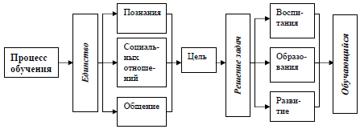
Рис. 39. Схема процесса общения
Учение - специфическая форма самостоятельной познавательной деятельности человека, направленная на овладение опытом предшествующих поколений, зафиксированным в материальной и духовной культуре общества [2, 182].
Учение рассматривается и как деятельность (А.Н. Леонтьев, С.Л. Рубинштейн, П.Я. Гальперин, Г.П. Щедровицкий, И.Б. Ительсон и др.); как процесс постановки и решения задач (Е.А. Будилова, В.А. Онищук, Д.Б. Эльконин, В.В. Давыдов, А.З. Рахимов и др.); как реализация умственных действий или интеллектуальных операций, таких как анализ и синтез, отождествление и различение, абстрагирование и обобщение, ориентировка и селекция, классификация и сериация, кодирование и перекодирование (С.Л. Рубинштейн, Н.А. Менчинская, Н.Ф. Талызина, Е.Н. Кабанова-Меллер, Ж. Пиаже и др.).
Характер учебной деятельности обусловлен видом обучения - сообщающим (объяснительно-иллюстративным), проблемным, программированным и т.д. В зависимости от деятельности преподавания в различных видах обучения выделяются следующие функции обучающегося: а) пассивного восприятия и освоения преподносимой извне информации; б) активного самостоятельного поиска, обнаружения и использования информации; в) организуемого извне направляемого поиска, обнаружения и использования информации [3, 82].
Для каждой из перечисленных выше ситуаций характерны свои способы управления деятельностью обучающихся. Для первой ситуации типичны такие методы обучения, как сообщение, разъяснение, преподнесение, показ, задавание. Для ситуации активного самостоятельного поиска характерны пробуждение, удивление, любопытства; возникновение вопросов и интересов путем сталкивания обучающегося с необычными или впечатляющими фактами и положениями. Ситуация направляемого поиска воплощает постановку проблем и задач, обсуждения и дискуссии, совместного планирования и консультаций [3, 83].
Учебная деятельность имеет структуру, складывающуюся из двух составных частей: предметной; собственно учебной деятельности.
Преподавание один из основных системообразующих компонентов процесса обучения. В структуре обучения преподаванием называют процесс деятельности педагога, который может функционировать только в результате тесного эмоциональноинтеллектуального взаимодействия с обучающимся как в непосредственной, так и опосредованной форме. Но, в какой бы форме это взаимодействие ни вступало, процесс преподавания обязательно предполагает наличие активного процесса учения. Таковым он выступает при условии, когда деятельность обучающихся обеспечивается, организуется и контролируется педагогом, когда в процессе обучения осуществляется целенаправленное формирование у обучающихся готовности к самообразованию, когда целостность процесса обучения обеспечивается общностью целей преподавания и учения.
Предметом деятельности преподавания выступает управление учебной деятельностью обучающихся в рамках того содержания образования, которое предопределяется задачами развития интеллектуальных, нравственных и физических сил и способностей обучающихся.
Управленческая деятельность преподавания складывается из планирования собственной деятельности обучающихся на занятии, организации этих деятельностей, стимулирования активности и сознательности деятельности обучающихся по усвоению знаний и способов деятельности, контроля, регулирования уровня обученности и выполнения обучающимися учебных действий, анализа результатов обучения и прогнозирования дальнейших успехов в личностном развитии обучающихся.
Руководящая роль педагога в процессе преподавания состоит в том, чтобы осуществлять управление активной и сознательной деятельностью по освоению учебного материала. Для этого необходимо:
- создавать благоприятные условия для принятия этих задач обучающимся;
- давать четкие инструкции им о способах предстоящей учебной деятельности;
- оказывать обучающемуся своевременную, необходимую и достаточную помощь;
- побуждать у обучающихся любознательность, любопытство, чувство долга и ответственности.
Структуру процесса обучения можно представить следующим образом (рис. 40).
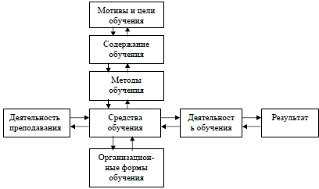
Рис. 40. Структура процесса обучения
Мотивы представляют собой внутренние побуждения к целенаправленной учебной деятельности обучающегося, связанные с удовлетворением его образовательных потребностей. Развитие мотивов происходит через изменение и расширение круга учебной деятельности.
Цель — идеальное представление о результате, к которому стремится педагог в обучающем взаимодействии со студентом. Цель обучения должна быть развернута в совершенно конкретных четких критериях того, что обучающийся должен уметь делать в конце обучения как его итог и результат. Цели процесса обучения: воспитательная, образовательная и развивающая.
Наряду с целями обучения системообразующими понятиями в структуре процесса обучения выступают деятельность педагога (преподавание), деятельность обучающегося (учение) и результат, связанный с конечным уровнем усвоения определенной системы знаний, умений и навыков, степенью обученнности и воспитанности обучающихся.
Переменными составляющими процесса обучения выступают: содержание учебной деятельности, методы, средства и организационные формы обучения, учебная деятельность обучающихся.
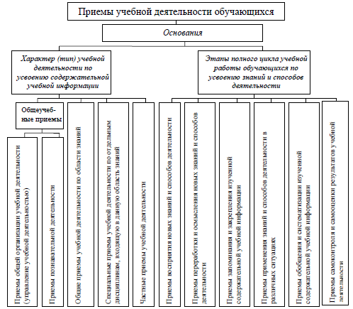
Рис. 41. Приемы учебной деятельности обучающихся
Содержание учебной деятельности заключается в передаче социального опыта подрастающему поколению. Педагогическая наука опытно-экспериментальным путем устанавливает количество, качество и степень трудности необходимой для обучающихся информации, возможности ее усвоения и практического применения, Учебная информация, подлежащая усвоению, должна быть педагогически переработана, отобрана с точки зрения ее актуальности в данных социальных условиях и адаптирована с учетом индивидуального и возрастного развития обучающихся.
Методы обучения являются способами обучающего взаимодействия педагога и обучающихся. Тенденция развития методов обучения отражает динамику перехода от методов деятельности педагогов (требование, инструктаж, информация и др.) к методам деятельности обучающихся (поиск, упражнения и др.) и от них к методам самоорганизации и самостоятельности. Это имеет особенно важное значение в связи с активным внедрением дистанционного обучения в систему образования различного уровня.
Средства обучения выступают как материализованный носитель метода.
Организационные формы представляют собой ограниченную во времени и организованную в пространстве совместную деятельность педагогов и обучающихся. В процессе обучения у обучающихся формируются приемы учебной деятельности (рис. 41).
Модель эмоционально-интеллектуального взаимодействия участников процесса обучения представлена на рис. 42.
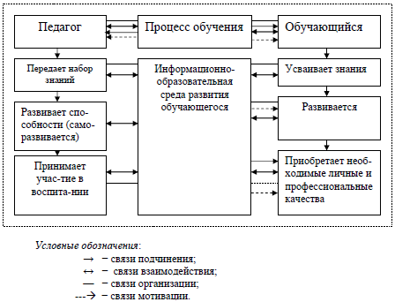
Рис. 42. Модель педагогического эмоционально-интеллектуального взаимодействия участников процесса обучения

